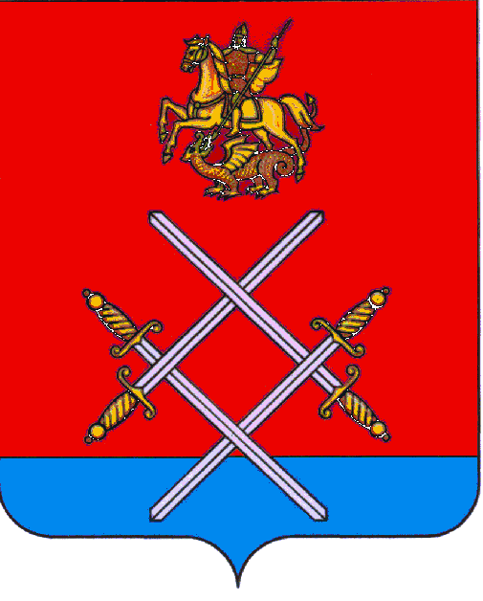

АДМИНИСТРАЦИЯ
РУЗСКОГО МУНИЦИПАЛЬНОГО РАЙОНА
МОСКОВСКОЙ ОБЛАСТИ

ПОСТАНОВЛЕНИЕ

от 12.01.2017 г № 30

О внесении изменений в постановление администрации Рузского муниципального района № 3825 от 30.11.2016 года «Об утверждении Положения об оказании платных услуг, предоставляемых муниципальным автономным учреждением «Руза 24»

В соответствии с Бюджетным кодексом Российской Федерации, Гражданским кодексом Российской Федерации, Налоговым кодексом Российской Федерации, Федеральным законом от 03.11.2006 г. №177-ФЗ «Об автономных учреждениях», Федеральным законом от 12.01.1996 N 7-ФЗ "О некоммерческих организациях", Федеральным законом от 08.05.2006 №83-ФЗ «О внесении изменений в отдельные законодательные акты Российской Федерации в связи с совершенствованием правового положения государственных (муниципальных) учреждений», Законом РФ от 07.02.1992 N 2300-1 "О защите прав потребителей», руководствуясь Уставом Рузского муниципального района, постановляю:
- Постановление администрации Рузского муниципального района № 3825 от 30.11.2016 года «Об утверждении Положения об оказании платных услуг, предоставляемых муниципальным автономным учреждением «Руза 24»» дополнить пунктом 2.1. следующего содержания: «Постановление распространяется на правоотношения, возникшие с 01.09.2016 г.»
- Опубликовать настоящее постановление в газете «Красное знамя» и разместить на официальном сайте Рузского муниципального района в сети «Интернет».
- Контроль за исполнением настоящего постановления возложить на первого заместителя руководителя администрации А.В. Игнатькова.

Руководитель администрации М.В. Тарханов

Верно: начальник общего отдела Л.В.Спиридонова

Исп. Канева Е.П.
Тел. 8(496 27)24-814

